UNIDAD MUNICIPAL DE ACCESO A LA INFORMACIÓN PÚBLICA
GOBIERNO DE
AHUACHAPÁN

Ahuachapán, 01 Enero de 2018

NOTA ACLARATORIA EN RELACIÓN a: Actas que levante el secretario municipal sobre los mecanismos de participación ciudadana

LA ALCALDÍA MUNICIPAL DE LA CIUDAD DE AHUACHAPÁN AL PÚBLICO EN GENERAL INFORMA:

Por este medio, La Alcaldía Municipal de Ahuachapán, declara la inexistencia de: Actas que levante el secretario municipal sobre los mecanismos de participación ciudadana. En el periodo comprendido de 01 de enero a marzo del 2019. Y para hacerlo de conocimiento general se extiende la presente acta.

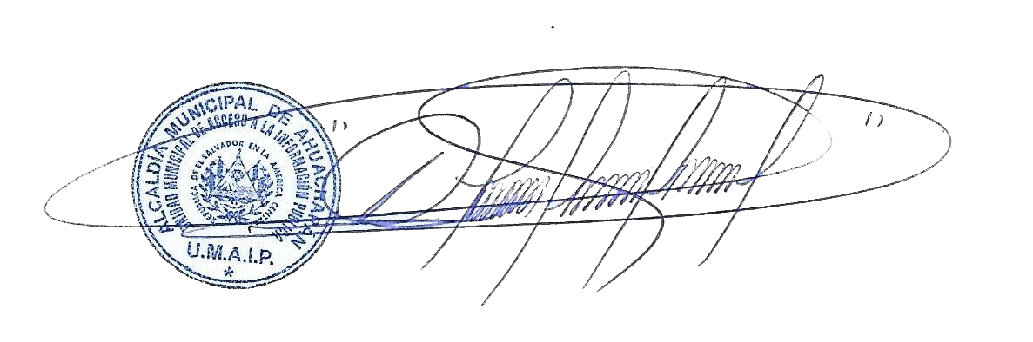

Marcial Ernesto Contreras Arévalo
Oficial de Información
Alcaldía Municipal de Ahuachapán

UNIDAD MUNICIPAL DE ACCESO A LA INFORMACIÓN PÚBLICA
Segunda Av. Sur y Tercera Calle Poniente, frente a parque La Concordia, Ahuachapán, El Salvador. C. A.
Teléfono 2487-4800; http://www.transparencia.gob.sv/institutions/alc-ahuachapan

